# 第５章、玄空飛星派風水

（一）玄空飛星派風水とは？

玄空飛星派風水は、下図のようなチャート（宅運盤）を作成して、屋外の八方位と屋内の各部屋に及ぶ氣（エネルギー）の吉凶を判断した上で、吉であればその生氣を有効に利用する化解法を提案し、凶であればその邪気の化殺法を提案します。

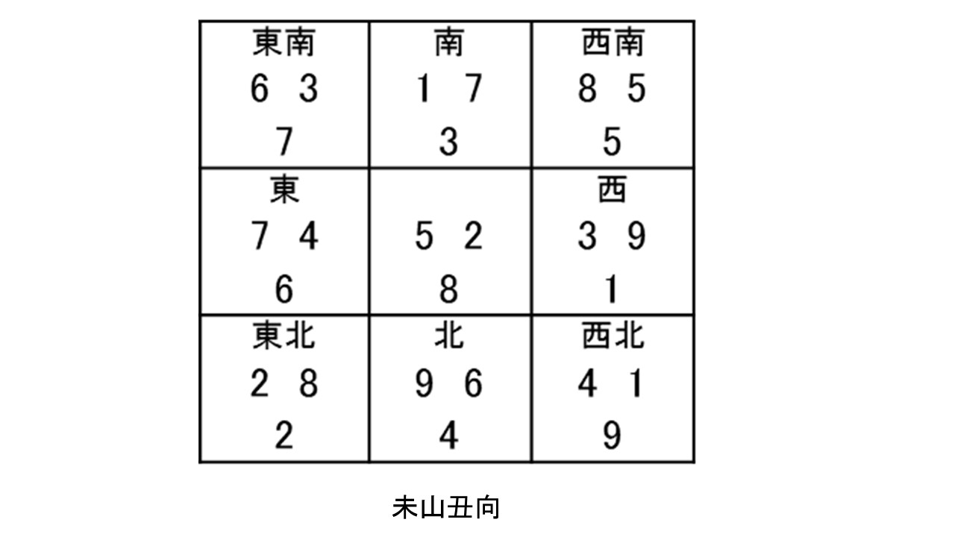

このチャートは、第四章（三）で取り上げた坤宅の家屋における飛星チャートですが、中央のマス（中宮）の下段にある数字８は、三元九運の第８運に入居した家屋であることを示しています。この三元九運に関しては、次の（二）で詳述しますが、八宅派にはなかった時間により変化する運氣「時運」という概念が加わっています。

そしてチャートの下にある四文字「未山丑向」は、屋向が丑向き（北寄りの東北）で、坐が未（西寄りの西南）であるという意味です。この丑も未も、八宅派で用いる八方位各々を１５度ずつ三等分に区切った二十四方位のひとつで、二十四方位を使用するというのも玄空飛星派風水の特徴です。

玄空飛星派風水では、吉凶を鑑定するうえで重要なポイントがあり、そのポイントを知ることが必要です。

・何運に入居したのか

・建物の坐向は二十四方位でどうなるのか

という２つのキーポイントより、チャートが作成されて、各々のマス（宮）にある数字（九星を意味し、一白なら１）により、屋内のどの方位（宮）にどんなエネルギー（氣）があるかを分析し、そこから吉凶を判断して、吉すなわち生氣を生かし、凶すなわち邪氣は防いだり弱めるための風水対策を施していきます。各宮にある３つの数字の分析法に関しては、（三）にて詳述します。

（二）三元九運説

三元九運は、１８０年を１つの周期とします。先ずは三元に関してですが、中国占術では干支暦という暦を使用しますが、甲子からはじまり、癸亥までの６０干支６０年を一元とし、最初の６０年を上元、次の６０年を中元、その次の６０年を下元と名付け、６０年×３＝１８０年を１周期とします。

次に九運に関してですが、九運は前述した一白～九紫の九星が、各々２０年周期で運気を司ります。右は三元と九運をまとめた表です。

第８運は、２００４年～２０２３年までの２０年間です。２０２４年２月４日立春から２０年間は第９運となります。

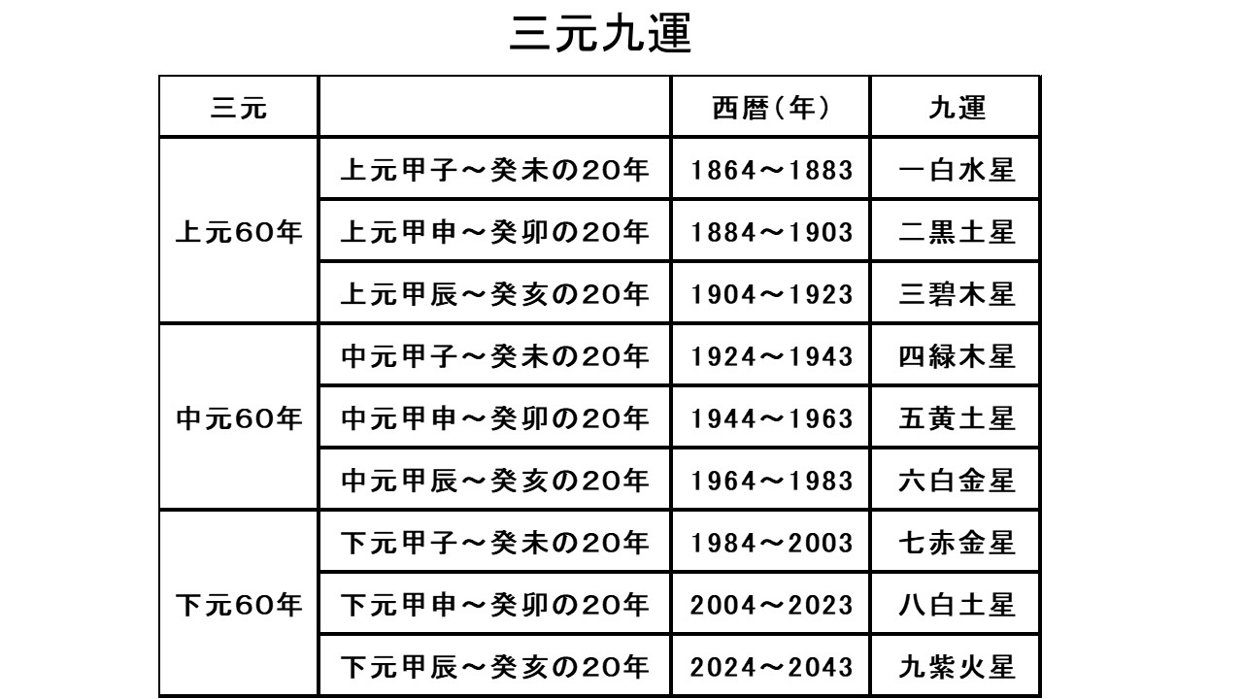

（三）二十四方位

さっそく、二十四方位盤を見てみましょう。

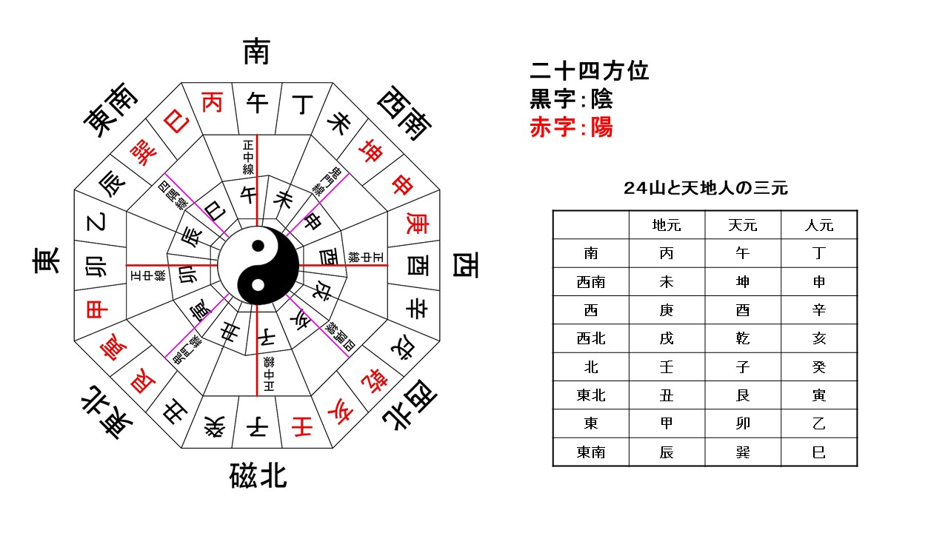

上の図からわかるように、二十四山方位は、

北は易卦で「坎」、五行で水ですが、壬・子・癸の水行の干支で構成されています。

東は易卦で「震」、五行で木ですが、甲・卯・乙の木行の干支で構成されています。

南は易卦で「離」、五行で火ですが、丙・午・丁の火行の干支で構成されています。

西は易卦で「兌」、五行で金ですが、庚・酉・辛の金行の干支で構成されています。

西北は易卦で「乾」、五行で金ですが、戌・乾・亥と中央に八方位と同じである乾があり、二つの支が挟んでいます。

北東は易卦で「艮」、五行で土ですが、丑・艮・寅と中央に八方位と同じである艮があり、二つの支が挟んでいます。

東南は易卦で「巽」、五行で木ですが、辰・巽・巳と中央に八方位と同じである巽があり、二つの支が挟んでいます。

南西は易卦で「坤」、五行で土ですが、未・坤・申と中央に八方位と同じである坤があり、二つの支が挟んでいます。

東西南北を四正方位、西北・北東・東南・南西を四隅方位といいますが、四正方位は中央に支、それを同じ五行で陽陰の干が挟み、四隅方位は中央に各方位の八卦、それを二つの支が挟むという、神秘的な法則性を持って配列されていることがわかります。

なお、二十四山方位には陰陽がありますが、玄空飛星派におけるチャート作成上、とても重要ですが、本書では作成法については割愛させていただきます。

それでは次に、この二十四方位を用いて、建物の坐向をどう測定するか、簡潔に説明します。

（四）坐向の測定法

坐向の測定法ですが、羅経盤により測定します。測定場所に関しては、次の２通りがあります。

（１）建物正面より２ｍほど離れて、建物の壁線を基準に測定する。

（２）玄関の扉を開けた状態にし、ドア下枠の線に合わせて測定する。

なお、マンションなど集合住宅では、バルコニー側が向きとなりことが多く、その場合は掃き出し窓の下枠線上で測定します。

２通りの坐向は、建物にある鉄骨鉄筋、スチールドア・枠に帯びる磁気の影響を可能な限り少なくすることが重要ですが、磁気の影響で風水羅盤の磁針が廻りの周辺と違う方位を示すことがあります。

（１）と（２）の測定結果は、木造一戸建ての場合、ほぼ一致しますが、ＲＣ構造の集合住宅の場合は、異なることが多く、そのときは（２）を優先します。

次に、方位をどのように取るかについて説明します。

（五）八方位の取り方

　八方位（屋内の場合は八ゾーン）の取り方は、屋外と屋内で異なります。

（１）屋外・・・家屋の太極から、放射状に取る。

（２）屋内・・・氣口（通常は玄関、マンションはバルコニーの掃き出し窓が氣口になることがある）を基準として、各部屋に宮（ゾーン）を割り振る。これを分宮法という。このとき、部屋の間取りによっては、欠ける宮もでてくる。

（３）屋内の各部屋・・・グリッド線により、部屋を均等に９ゾーンに分割する。

（六）玄空飛星チャートの解読法

下図は、（一）でとりあげた「未山丑向」の家屋ですが、第７運の場合のチャートです。第７運は１９８４年から２００３年までの２０年間です。

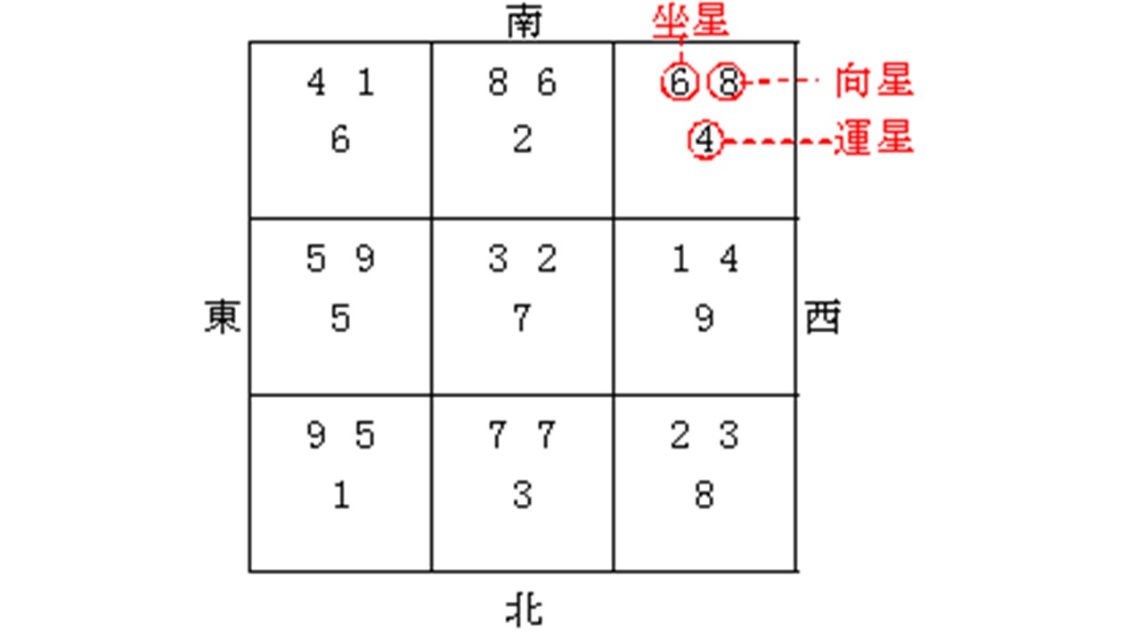

各宮には３つの数字が入っていますが、下段の数字は『運星』と呼ばれ、この下段だけをピックアップすると、建物入居時の三元九運である七赤（７）を中宮とした九星飛星盤となりますが、これを運星盤といいます。

この運星盤をもとにして、上段にある２つの数字の組み合わせが決定するのですが、この原理と作成法に関しては省略させていただきます。

コンビを組んでいる数字のうち、右側を『向星』、左側を『坐星』と呼びます。向星は水星とも呼ばれ、財運や仕事運を司り、坐星は山星とも呼ばれ、健康運や人間関係運を司っています。

次に数字（九星）の意味について、簡潔にまとめてみましょう。

（１）九星（数字）の意味

１～９の数字が九星を意味していることは前述しましたが、吉凶に分けますと、

　吉・・・１　４　６　８　９

　凶・・・２　３　５　７

　となります。なおこの吉凶は、第８運（２００４年～２０２３年）におけるもので、三元九運の時期により吉凶星は変化します。

　第８運においては、８（八白）が最大吉で、９（九紫）が次に続きます。

　凶星のうち、２（二黒）は病気、３（三碧）は闘争、５（五黄）は暴力、災厄、７（七赤）は火事や盗難や訴訟を意味します。特に凶星がコンビを組んだ方位は、凶意を増しますので、寝室などの住人が長く居る部屋や玄関、各部屋の出入り口が来ないようにしないといけません。もし来ている場合は、早急の化殺（風水対策）を要します。

それでは、どのように吉凶判断をなし、吉は高め凶は防ぐかを、向星、坐星ごとに簡潔に説明します。

（２）向星

別名水星と呼ばれるように、吉星がくる方位に河川や池があることを良しとし、財運や仕事運が高まります。河川や池の代わりに噴水でもいいですし、そうした“動水”ではなく、道路（特に交差点）やエレベーター、公園など、不特定多数の人が行き交ったり、集まったりするスペースでも良いのです。要するに、活動的な場があると、財運や仕事運をアップしてくれるということです。

屋内だと、家屋全体から見て玄関に吉星がくること、各部屋の場合はその部屋をグリッド線で分けて、室内ドアに吉星がくることを良しとします。また、吉星（特に八白）がくる部屋には、水槽や噴水インテリアなどの動水を設置するか、動くインテリア（インテリアライトなど）を設置すると、財運を高めるとされます。

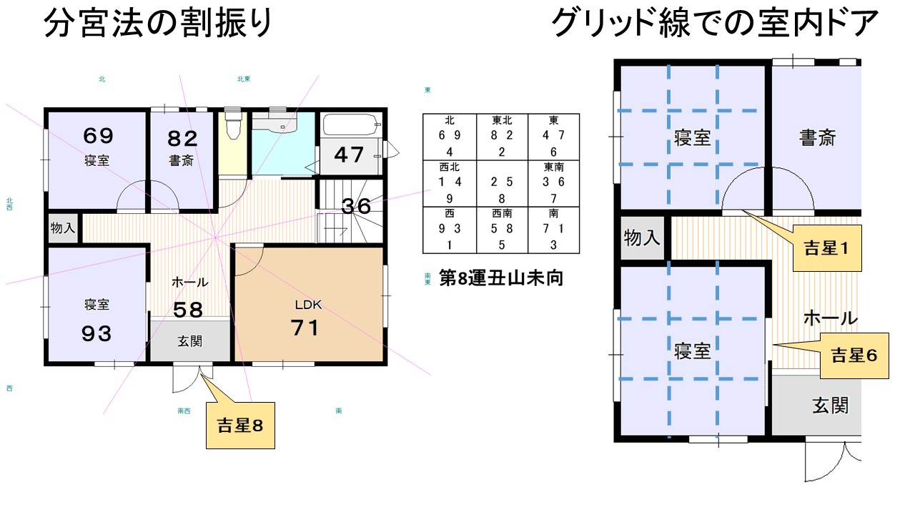

（３）坐星

別名山星と呼ばれているように、吉星がくる方位には山や林、都会では高層ビルや大きな建物があることを良しとし、健康運や人間関係運が高まります。広い庭があるなら、吉星がくる方位に、築山を築いたり、大木を植樹してもよいでしょう。

屋内だと、静的な部屋となる寝室がくることを良しとします。そしてベッドは、寝室を９宮にグリッド線で分割したとき、吉星の坐星がくる宮に頭がきて、足の向きは吉星の向星になるようにすると、健康運や人間関係運だけでなく、財運や仕事運もアップします。

